分布式温控系统
软件需求规格说明书

面向对象方法

单位名称：网工13班5组
创建日期：2016.3.27

文件修订记录

版本 | 修订人 | 修订日期 | 修订内容
1.0 | 兰玉鹍 | 2016-03-28 | 添加用例图，用例说明，系统顺序图
1.0 | 兰玉鹍 | 2016-4-9 | 添加领域模型，操作契约

目录
1 概述 4
1.1 文档约定 4
1.2 预期的读者和阅读建议 4
1.3 产品的范围 5
1.4 参考文献 5
2 项目背景描述 6
2.1 运行环境 6
2.2 设计和实现上的限制 6
2.3 假定和依赖 7
3 系统的需求规格说明 8
3.1 X_1功能名称（比如，能耗数据分析） 8
3.1.1 用例图 8
3.1.2 角色定义 9
3.1.3 用例：企业级结构分析 9
3.1.4 用例：图表展示 11
3.2 X_2功能（比如，数据采集） 12
4 其他非功能需求 13
5 附录 14
5.1 功能列表 14

概述
// 描述系统的总体概貌以及系统建设的总体目标

文档约定
// 文档的描述内容是XXX系统的需求规格说明书；
// 文档的功能需求列表参照双方共同认可的报价列表内容；
// 文档采用基于UML建模语言的面向对象建模方式对功能需求进行描述；
// 需要描述的功能都有对应的用例编号；
// 针对某一特定角色的功能都由下面三项内容进行需求内容的详细说明：
- 用例图：一个图可以包含多个基本用例，每个基本用例也可以具有多个扩展和包含类型的子用例；
- 用例说明：描述基本用例和子用例的详细说明；
- 系统顺序图：只针对基本用例进行UML图形化描述；基本用例具有扩展和包含用例的，也只需绘制一张系统顺序图，在图上表明角色与子用例的消息交互即可。除此之外，还需明确消息的名称以及消息中包含的参数名称和数据类型（如果，已经编码可参照方法调用的名称以及相应的参数名称）；
// 文档中所有的UML图形均以 IBM RSA 8.0.3版本的建模工具进行绘制；
// 性能需求以文字和列表的方式具体给出

预期的读者和阅读建议
编号 | 预期读者 | 阅读建议
1 | 客户 | 确认文档中给出的功能需求描述
2 | 开发方 | 熟悉并掌握项目的各项功能要求

产品的范围
// 说明系统所涉及的子系统以及相应的功能；

参考文献

项目背景描述
// 说明系统建设的背景以及系统建设目标，给出系统的总体架构示意图，重点突出XXX系统平台、门户和移动终端以及其他子系统的建设要求，并给出每个部分的功能模块定义。

运行环境
// 下表为一个实例，请参考。建议根据上述内容分别给出以下子系统的运行环境要求：
编号 | 名称 | 运行环境
1 | 应用服务器 | CentOS release 6.4
2 | Web服务器 | Tomcat 6.0.26
3 | 数据库 | Oracle 11g r2
4 | 数据存储 | Oracle RAC
5 | 并行计算平台 | Hadoop 0.20.2 / hive 0.11.0
6 | 客户端 | IE8及以上浏览器，Firefox, Google chrome

设计和实现上的限制
// 请给出各子系统运行和开发所需要的技术条件和限制说明
限制因素 | 限制说明 | 备注
必须采用的技术、工具、编程语言、数据库等 | B/S混合结构，数据库采用mysql数据库。其他无特殊限制
不能使用的技术、工具、编程语言、数据库等 | 无特殊限制
企业策略、政策法规、业界标准 | 必须遵守中国人民共和国的相关法律法规，
硬件限制 | 无特殊限制
性能限制 | 无特殊限制

假定和依赖
// 定义各子系统运行和开发中可能的假定条件和依赖因素，可参考以下两表的例子
表格 2-1假设因素
编号 | 假设 | 备注
1 | 客户端操作系统IE8.0以上或firefox3.0以上版本
2 | 对现有业务、功能描述与实际情况基本相符合，对需求的变更不影响系统框架大的调整。

表格 2-2依赖因素
编号 | 依赖 | 依赖说明 | 备注
1 | Mysql | 业务数据存储在mysql数据库中
2 | Tomcat | 系统Web发布通过tomcat实现

系统的需求规格说明

X_1功能名称（比如，能耗数据分析）
//说明：例如某系统“能耗数据分析”模块，注意此处是功能列表中的某一级功能，图中的用例不应少于功能列表中的内容

用例图
- 从控机用例图：
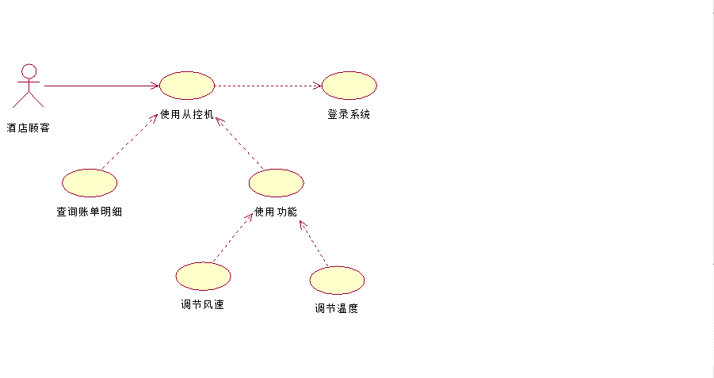
- 中央空调系统用例图：
空调系统管理员角度：
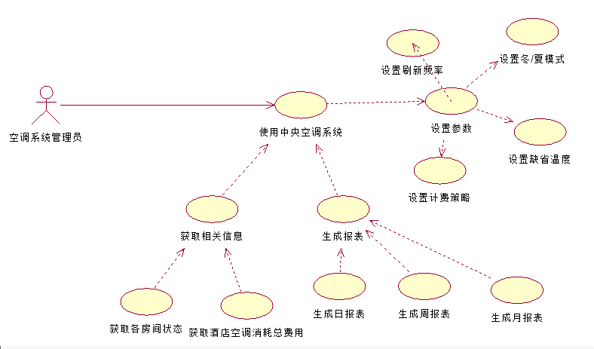

前台服务员角度：
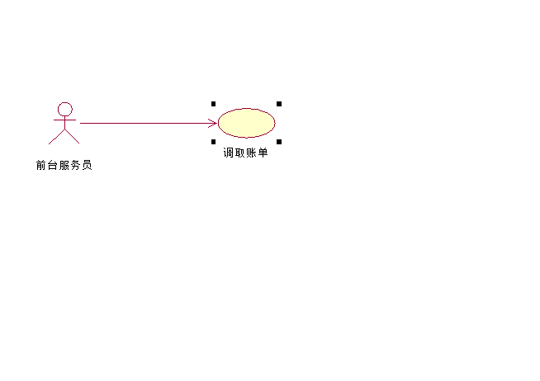

角色定义
角色名称：酒店顾客
角色职责：使用从控机，通过空调调整自己的房间温度以及可随时查看相关信息。

角色名称：空调系统管理员
角色职责：使用中央空调系统进行管理，可设置中央空调，获取相关信息，生成报表等。

角色名称：前台服务员
角色职责：已操作中央空调系统为前提考虑，前台服务员主要负责获取房间账单并提供给顾客。

1、 用例说明
1) 从控机用例说明：
基本用例：
用例编号： | UC_01_01
用例名称： | 使用从控机
范围： | 从控机
级别： | 用户目标级别
主要参与人： | 酒店顾客
前置条件： | 顾客入住酒店并登陆系统成功
后置条件： | 顾客登陆成功获得从控机使用许可
主要成功场景：
1 | 中央空调开启且顾客入住酒店后获得其房间的系统登陆密码
2 | 顾客使用密码成功登陆了系统（包含用例：登陆系统）
3 | 顾客开始使用从控机
4 | 顾客可使用查询账单功能（扩展用例：查询账单明细）或从控机的调整功能（扩展用例：使用功能）
扩展（或替代流程）
4.a | 顾客查询账单，转到查询账单明细用例（编号UC_01_03）
4.b | 顾客想调节空调设置，转到使用功能用例（编号UC_01_04）
*.a | (1) 顾客登陆失败，则提示失败原因，指导顾客进行操作  (2) 从控机故障或发生异常，顾客会向酒店方寻求帮助
*.b | 顾客点击了关闭按钮

包含用例：
用例编号： | UC_01_02
用例名称： | 登陆系统
范围： | 从控机
级别： | 用户目标级别
主要参与人： | 酒店顾客
前置条件： | 房间内系统未登陆，且中央空调系统已启动
后置条件： | 顾客登陆成功
主要成功场景：
1 | 中央空调开启且顾客入住酒店后获得其房间的系统登陆密码
2 | 顾客来到房间输入密码
3 | 提示登陆成功
扩展（或替代流程）
*.a | 顾客登陆失败，则提示失败原因，指导顾客进行操作

扩展用例：
用例编号： | UC_01_03
用例名称： | 查询账单明细
范围： | 从控机
级别： | 子系统目标级别
主要参与人： | 酒店顾客
前置条件： | 顾客房间的从控机能被用户正常使用且顾客发出查询账单请求
后置条件： | 顾客获得账单明细
主要成功场景：
1 | 用户点击查看账单明细按钮
2 | 系统向顾客房间发送了账单明细
3 | 顾客获得了账单明细
扩展（或替代流程）
*.a | (1) 顾客获取信息失败，向酒店方询问或重启空调

用例编号： | UC_01_04
用例名称： | 使用功能
范围： | 从控机
级别： | 子系统目标级别
主要参与人： | 酒店顾客
前置条件： | 顾客能正常使用从控机且顾客进行调整空调设置的操作
后置条件： | 顾客成功调整了空调设置
主要成功场景：
1 | 顾客想调整空调设置
2 | 顾客调节空调的风速（扩展用例：调节风速）  顾客调节室内的温度（扩展用例：调节温度）
3 | 顾客成功完成了空调的设置
扩展（或替代流程）
2.a | 顾客调整风速时可提升风速或降低风速；顾客调整温度时可提升温度或降低温度
*.a | 从控机发生故障无法完成该任务，用户重启从控机或向酒店方寻求帮助

用例编号： | UC_01_05
用例名称： | 调节风速
范围： | 从控机
级别： | 子系统目标级别
主要参与人： | 酒店顾客
前置条件： | 空调开启，顾客想要升高或降低风速
后置条件： | 风速修改成功
主要成功场景：
1 | 顾客调整到期望的风速并确认
2 | 风速按照顾客的要求进行了调整
扩展（或替代流程）
*.a | 从控机发生故障无法完成该任务，用户重启从控机或向酒店方寻求帮助

用例编号： | UC_01_06
用例名称： | 调节温度
范围： | 从控机
级别： | 子系统目标级别
主要参与人： | 酒店顾客
前置条件： | 空调开启，顾客想要升高或降低温度
后置条件： | 温度修改成功
主要成功场景：
1 | 顾客调整到期望的温度并确认
2 | 温度按照顾客的要求进行了调整
扩展（或替代流程）
*.a | 从控机发生故障无法完成该任务，用户重启从控机或向酒店方寻求帮助

  - 中央空调系统用例说明
空调系统管理员角度：
基本用例：
用例编号： | UC_02_01
用例名称： | 使用中央空调系统
范围： | 中央空调系统
级别： | 用户目标级别
主要参与人： | 空调系统管理员
前置条件： | 中央空调系统未开启
后置条件： | 中央空调系统完成了设置并成功运行
主要成功场景：
1 | 空调系统管理员开启中央空调
2 | 对中央空调进行必要的设置（包含用例：设置参数）
3 | 中央空调启动成功并能正常工作
4 | 空调系统管理员通过中央空调系统获取所有从控机信息（扩展用例：获取相关信息）
5 | 空调系统管理员通过中央空调系统获取工作报表（扩展用例：生成报表）
扩展（或替代流程）
4.a | 空调系统管理员使用过程中可获取如房间状态，房间温度等信息
5.a | 空调系统管理员使用过程中可根据需求生成日报表，周报表，月报表。
*.a | 中央空调发生故障，空调系统管理员会进行重启或维修
*.b | 中央空调被空调系统管理员关闭

包含用例
用例编号： | UC_02_02
用例名称： | 设置参数
范围： | 中央空调系统
级别： | 用户目标级别
主要参与人： | 空调系统管理员
前置条件： | 中央空调系统开启后，将进行参数设置
后置条件： | 中央空调系统完成了设置
主要成功场景：
1 | 空调系统管理员开始设置中央空调
2 | 设置系统页面刷新频率（包含用例：设置刷新频率）
3 | 设置中央空调工作模式（包含用例：设置冬/夏模式）
4 | 设置中央空调工作的缺省温度（包含用例：设置缺省温度）
5 | 设置要使用的计费策略（包含用例：设置计费策略）
6 | 完成设置
扩展（或替代流程）
*.a | 中央空调发生故障无法完成设置，空调系统管理员会进行重启或维修

用例编号： | UC_02_03
用例名称： | 设置刷新频率
范围： | 中央空调系统
级别： | 用户目标级别
主要参与人： | 空调系统管理员
前置条件： | 开始设置中央空调，进行步骤为设置系统页面的刷新频率
后置条件： | 刷新频率设置完成
主要成功场景：
1 | 空调系统管理员设置刷新频率
2 | 刷新频率设置成功
扩展（或替代流程）
*.a | 中央空调发生故障无法完成设置，空调系统管理员会进行重启或维修

用例编号： | UC_02_04
用例名称： | 设置冬/夏模式
范围： | 中央空调系统
级别： | 用户目标级别
主要参与人： | 空调系统管理员
前置条件： | 开始设置中央空调，进行步骤为设置中央空调的工作模式（冬/夏）
后置条件： | 工作模式设置完成
主要成功场景：
1 | 空调系统管理员设置工作模式
2 | 工作模式设置成功
扩展（或替代流程）
*.a | 中央空调发生故障无法完成设置，空调系统管理员会进行重启或维修

用例编号： | UC_02_05
用例名称： | 设置缺省温度
范围： | 中央空调系统
级别： | 用户目标级别
主要参与人： | 空调系统管理员
前置条件： | 开始设置中央空调，进行步骤为设置缺省温度
后置条件： | 缺省温度设置完成
主要成功场景：
1 | 空调系统管理员设置缺省温度
2 | 缺省温度设置成功
扩展（或替代流程）
*.a | 中央空调发生故障无法完成设置，空调系统管理员会进行重启或维修

用例编号： | UC_02_06
用例名称： | 设置计费策略
范围： | 中央空调系统
级别： | 用户目标级别
主要参与人： | 空调系统管理员
前置条件： | 开始设置中央空调，进行步骤为设置计费策略
后置条件： | 计费策略设置完成
主要成功场景：
1 | 空调系统管理员设置计费策略
2 | 计费策略设置成功
扩展（或替代流程）
*.a | 中央空调发生故障无法完成设置，空调系统管理员会进行重启或维修

扩展用例：
用例编号： | UC_02_07
用例名称： | 获取相关信息
范围： | 中央空调系统
级别： | 子系统目标级别
主要参与人： | 空调系统管理员
前置条件： | 中央空调正常工作且空调系统管理员要实时获取相关信息
后置条件： | 系统页面上实时显示了相关信息
主要成功场景：
1 | 空调系统管理员点开相关信息页面
2 | 空调系统管理员实时看到各房间状态（扩展用例：获取各房间状态）  空调系统管理员实时看到酒店空调消耗总费用（扩展用例：获取酒店空调消耗总费用）
扩展（或替代流程）
2.a | 空调系统管理员实时看到如房间温度，风速，费用等信息
2.b | 空调系统管理员实时看到酒店消耗的总费用
*.a | 无法实时获取信息，管理员会刷新或重启中央空调管理系统

用例编号： | UC_02_08
用例名称： | 获取各房间状态
范围： | 中央空调系统
级别： | 子系统目标级别
主要参与人： | 空调系统管理员
前置条件： | 中央空调正常工作且空调系统管理员要实时获取各房间状态
后置条件： | 系统页面上实时显示了相关信息
主要成功场景：
1 | 空调系统管理员点开相关信息页面
2 | 空调系统管理员实时看到各房间状态
扩展（或替代流程）
*.a | 无法实时获取信息，管理员会刷新或重启中央空调管理系统

用例编号： | UC_02_09
用例名称： | 获取酒店空调消耗总费用
范围： | 中央空调系统
级别： | 子系统目标级别
主要参与人： | 空调系统管理员
前置条件： | 中央空调正常工作且空调系统管理员要实时获取酒店空调消耗总费用
后置条件： | 系统页面上实时显示了相关信息
主要成功场景：
1 | 空调系统管理员点开相关信息页面
2 | 空调系统管理员实时看到酒店空调消耗总费用
扩展（或替代流程）
*.a | 无法实时获取信息，管理员会刷新或重启中央空调管理系统

用例编号： | UC_02_10
用例名称： | 生成报表
范围： | 中央空调系统
级别： | 子系统目标级别
主要参与人： | 空调系统管理员
前置条件： | 中央空调正常工作且空调系统管理员需求获取报表
后置条件： | 获取了相应报表
主要成功场景：
1 | 空调系统管理员点击生成报表
2 | 获取了相应报表：  - 获取日报表（扩展用例：生成日报表）  - 获取周报表（扩展用例：生成周报表）  - 获取月报表（扩展用例：生成月报表）
扩展（或替代流程）
*.a | 无法获取报表信息，管理员会刷新或重启中央空调管理系统

用例编号： | UC_02_11
用例名称： | 生成日报表
范围： | 中央空调系统
级别： | 子系统目标级别
主要参与人： | 空调系统管理员
前置条件： | 中央空调正常工作且空调系统管理员需求获取日报表
后置条件： | 获取了相应报表
主要成功场景：
1 | 空调系统管理员点击生成日报表
2 | 获取了日报表
扩展（或替代流程）
*.a | 无法获取报表信息，管理员会刷新或重启中央空调管理系统

用例编号： | UC_02_12
用例名称： | 生成周报表
范围： | 中央空调系统
级别： | 子系统目标级别
主要参与人： | 空调系统管理员
前置条件： | 中央空调正常工作且空调系统管理员需求获取周报表
后置条件： | 获取了周报表
主要成功场景：
1 | 空调系统管理员点击生成周报表
2 | 获取了周报表
扩展（或替代流程）
*.a | 无法获取报表信息，管理员会刷新或重启中央空调管理系统

用例编号： | UC_02_13
用例名称： | 生成月报表
范围： | 中央空调系统
级别： | 子系统目标级别
主要参与人： | 空调系统管理员
前置条件： | 中央空调正常工作且空调系统管理员需求获取月报表
后置条件： | 获取了月报表
主要成功场景：
1 | 空调系统管理员点击生成月报表
2 | 获取了月报表
扩展（或替代流程）
*.a | 无法获取报表信息，管理员会刷新或重启中央空调管理系统

前台服务员角度：
基本用例
用例编号： | UC_03_1
用例名称： | 调取账单
范围： | 中央空调系统
级别： | 用户目标级别
主要参与人： | 前台服务员
前置条件： | 客人要求酒店提供空调消费账单
后置条件： | 为顾客提供了空调消费账单
主要成功场景：
1 | 前台服务员根据客人要求向系统调取账单
2 | 调取了顾客的空调消费账单并提供给了顾客
扩展（或替代流程）
*.a | 无法获取账单信息，前台服务员会再次发起请求

2、系统顺序图

酒店顾客与从控机系统顺序图：（此时不考虑从控机与中央空调的交互）
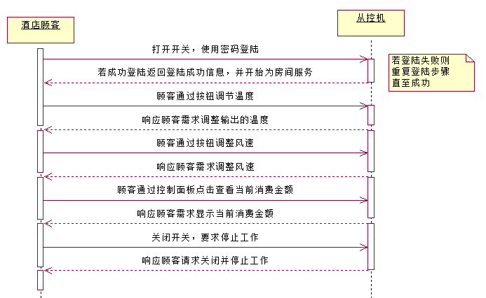

从控机与中央空调系统系统顺序图：
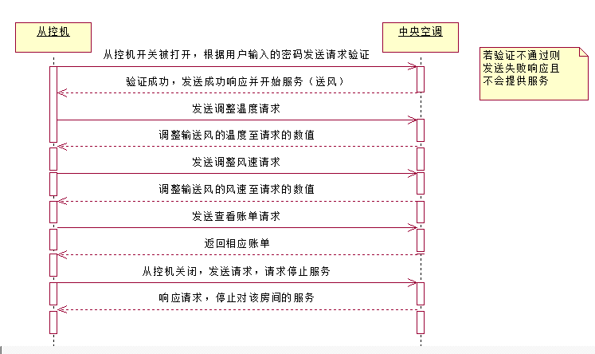

空调系统管理员与中央空调系统系统顺序图：
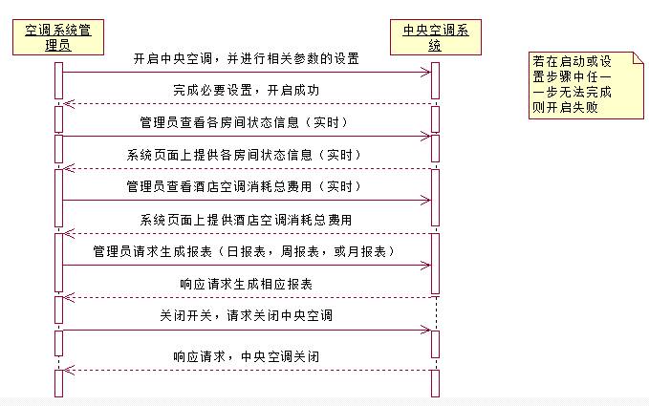

前台服务员与中央空调系统系统顺序图：
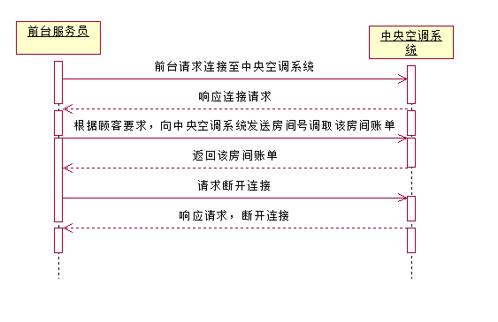

- 操作契约
酒店顾客—从控机操作契约：
系统事件 | 打开开关，使用密码登录
交叉引用 | 登录系统
前置条件 | 用户入住酒店并得到密码
后置条件 | 登陆成功，返回成功信息，开始为房间服务  酒店顾客与从控机建立关联，从控机属性初始化，新的用户操作界面，查询按钮，状态调节按钮被创建  用户操作界面月从控机建立组合

系统事件 | 顾客调节温度
交叉引用 | 调节温度
前置条件 | 顾客不满意温度，对温度进行调节
后置条件 | 温度调节完成。  从控机的温度属性被修改

系统事件 | 顾客调节风速
交叉引用 | 调节风速
前置条件 | 顾客不满意风速，对风速进行调节
后置条件 | 风速调节完成。  从控机的风速属性被修改

系统事件 | 顾客查看当前消费金额
交叉引用 | 查询账单明细
前置条件 | 顾客点击查询账单明细按钮
后置条件 | 从中央空调获取并显示了当前消费金额  用户操作界面金额属性变为返回的金额

系统事件 | 顾客关闭开关
交叉引用 | 使用从控机
前置条件 | 顾客按下关闭按钮
后置条件 | 空调被关闭  顾客与从控机关联关系消除，用户操作界面，查询按钮，状态调节按钮对象消除

从控机—中央空调系统操作契约：
系统事件 | 发送用户输入的密码请求验证
交叉引用 | 登录系统
前置条件 | 用户输入了密码并点击了登陆按钮
后置条件 | 从控机与中央空调建立关联

系统事件 | 发送调整温度请求
交叉引用 | 调节温度
前置条件 | 用户调整了温度并确认调节
后置条件 | 从控机温度属性被修改，房间信息温度属性被修改

系统事件 | 发送调整风速请求
交叉引用 | 调节风速
前置条件 | 用户调整了风速并确认调节
后置条件 | 从控机风速属性被修改，房间信息风速属性被修改

系统事件 | 发送查看账单请求
交叉引用 | 查询账单
前置条件 | 用户点击查询账单按钮
后置条件 | 用户操作界面的金额属性变为返回的金额数值

系统事件 | 从控机关闭，告知中央空调停止服务
交叉引用 | 使用从控机
前置条件 | 用户关闭从控机
后置条件 | 从控机与中央空调关联消除  房间信息的状态属性变为下线（对应房间号）

空调系统管理员—中央空调系统操作契约：
系统事件 | 开启中央空调进行相关参数设置
交叉引用 | 设置参数
前置条件 | 中央空调未开启，管理员开始进行设置
后置条件 | 空调系统管理员与中央空调建立关联  中央空调属性初始化：计费策略，缺省温度，刷新频率，工作模式。  中央空调操作界面创建  中央空调操作界面与中央空调建立组合

系统事件 | 管理员查看各房间状态信息（实时）
交叉引用 | 获取房间状态
前置条件 | 中央空调操作界面与中央空调建立组合
后置条件 | 实时显示房间信息中的属性：金额，温度，风速，状态，房间号

系统事件 | 管理员查看酒店空调消耗总费用
交叉引用 | 获取酒店空调消耗总费用
前置条件 | 中央空调操作界面与中央空调建立组合
后置条件 | 实时显示空调消费信息中的属性：日期，金额

系统事件 | 管理员请求生成报表
交叉引用 | 生成报表
前置条件 | 管理员按下生成报表按钮（可根据需求生成不同的报表）
后置条件 | 打印相应报表（日报表，周报表，月报表）的属性：金额，耗能

系统事件 | 关闭中央空调
交叉引用 | 使用中央空调
前置条件 | 管理员按下关闭按钮
后置条件 | 从控机与中央空调关联消除  中央空调属性：维护中 变为true  空调系统管理员与中央空调关联消除  从控机属性：风速变为0；属性：温度逐渐变为与当前城市温度相同。

前台服务员—中央空调系统操作契约：
系统事件 | 前台请求连接中央空调系统
交叉引用 | 无
前置条件 | 中央空调系统启动且前台服务员连接中央空调系统
后置条件 | 前台操作界面创建  前台操作界面与前台服务员建立关联  前台操作界面与中央空调建立关联

系统事件 | 调取某房间账单
交叉引用 | 调取账单
前置条件 | 顾客请求调取账单且前台操作界面与中央空调建立关联
后置条件 | 打印了房间账单的属性：金额，使用情况，房间号

系统事件 | 请求断开连接
交叉引用 | 无
前置条件 | 前台请求断开与中央空调的连接
后置条件 | 前台操作系统与中央空调关联消除

其他非功能需求
// 此处明确给出甲方对于应用系统各功能模块的性能指标，主要涉及响应时间，响应周期和吞吐量三项指标。
// 特别说明，关于性能指标我方正在与甲方沟通。

领域模型

业务知识背景

类图：
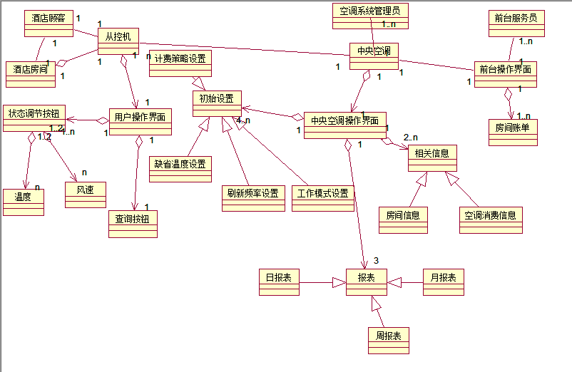

类的属性说明：
类 | 属性
酒店顾客 | 个人信息，消费，入住日期
从控机 | 风速，温度（拟加入其它属性如：当地城市温度等）
房间 | 房间号
用户操作界面 | 金额
空调系统管理员 | 职责
前台服务员 | 职责
中央空调 | 工作模式，缺省温度，刷新频率，计费策略，维护中（维护时中央空调关闭）
房间信息 | 金额，风速，温度，状态，房间号
空调消费信息 | 金额，日期
日报表 | 金额，耗能
周报表 | 金额，耗能
月报表 | 金额，耗能
房间账单 | 金额，使用情况，房间号

